TOROSLAR MİMAR SİNAN
MESLEKİ VE TEKNİK
ANADOLU LİSESİ
2020-2021 BRİFİNG DOSYASI

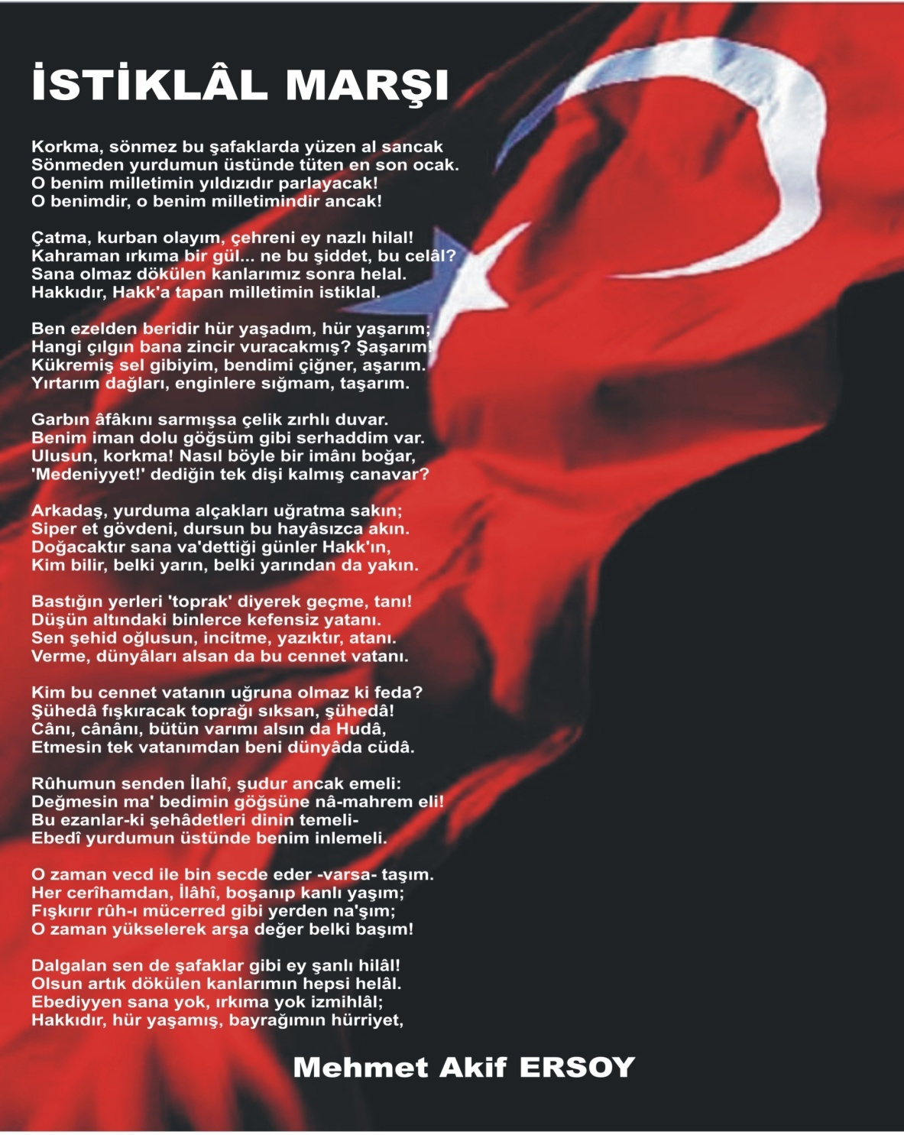
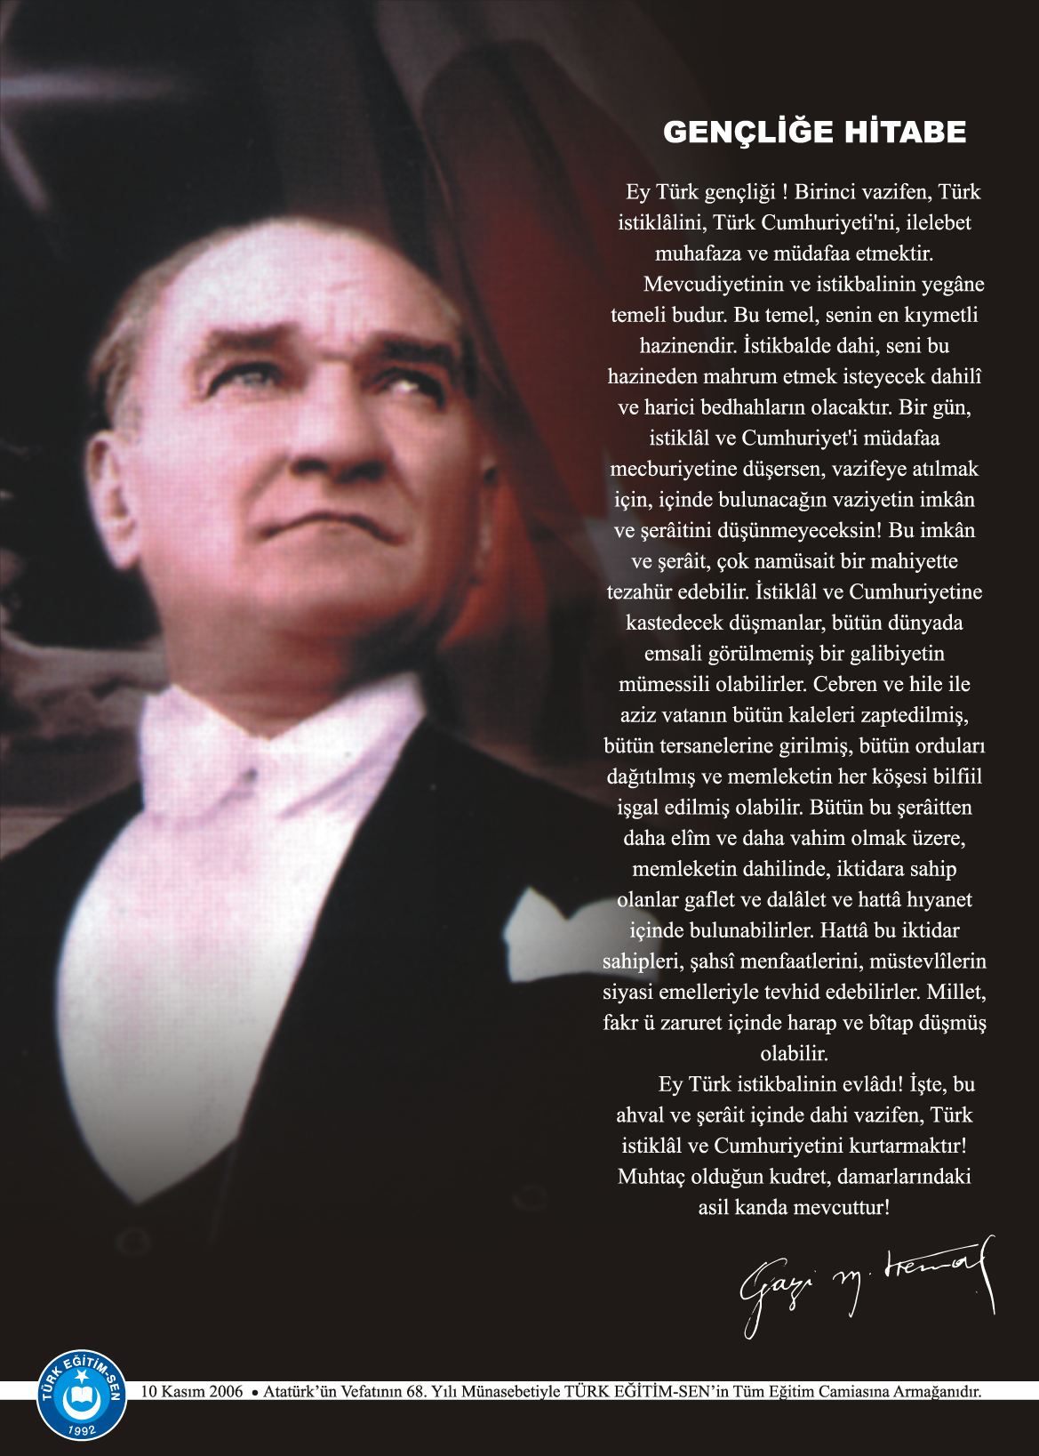

İÇİNDEKİLER
1.Kurumun Misyonu ve Vizyonu
2.Kurumun Kimlik Bilgileri
3.Kurumun Tarihçesi
4. Kurumun Genel Özellikleri
5. Personel Bilgileri
6.Öğrenci Bilgileri
7.Donanım Bilgileri
8.Kurumun Başarıları
9.Kurumun Sorunları ve Çözüm Önerileri
10.Kurum Dışından Görseller
11.Kurum İçinden Görseller

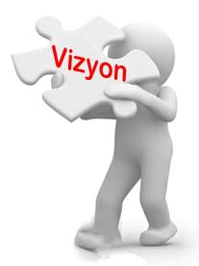
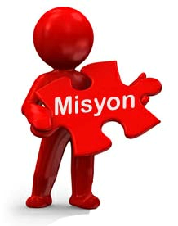
Düşünme, anlama, araştırma ve sorun çözme yetkinliği gelişmiş; bilgi toplumunun gerektirdiği bilgi ve becerilerle donanmış; iletişime ve paylaşıma açık, sanat duyarlılığı ve becerisi gelişmiş; öz güveni, öz saygısı, hak, adalet ve sorumluluk bilinci yüksek; gayretli, girişimci, yaratıcı, yenilikçi, barışçı, sağlıklı ve mutlu bireyler yetiştirmek Çağın ve toplumun ihtiyaçları doğrultusunda kendine güvenen, bilgiye ulaşma ve bilgiyi kullanma becerisine sahip, insana ve çevresine duyarlı, ahlaki değerlerle donatılmış,ülkemizi geleceğe taşıyacak bireyler yetiştirmek.
Eğitim ve öğretimde kalitesi ve başarılı çalışmaları ile; öğrencilerin kendilerine özgü ihtiyaç ve özelliklerini dikkate alarak onları akademik ve sosyal yönden , toplumun değerli bireyleri olmaya hazırlamak ve örnek bir okul olmak.

2.KURUM KİMLİK BİLGİLERİ
- Kurumun Resmî Adı | TOROSLAR MİMAR SİNAN MTAL
- Adresi | Korukent Mah. 243. Cad. No:57
- Telefon | 0324 2292021
- Belgegeçer(Fax) | 0324 2292022
- E-posta Adresi | 761472@meb.k12.tr
- Web Adresi | http://toroslarmimarsinan.meb.k12.tr
7. Öğretim Şekli | Tam gün tam yıl
8. Öğretime Başlama Yılı | 2016-2017
9. Kurum Kodu | 761472
10. Yabancı Dili | İngilizce
11. Okul Müdürü | Faruk EROL

- KURUMUN GENEL ÖZELLİKLERİ

3.KURUMUN TARİHÇESİ
2016-2017 Eğitim-Öğretim döneminde hizmete açılan okulumuza Toroslar İlçe Milli Eğitim Müdürlüğü tarafından Osmanlı Devleti’nin yetiştirdiği en önemli isimlerden biri olan, aynı zamanda dünya çapında tanınmış bir mimar olan Mimar Sinan ismi verilmiştir. Mimar Sinan nam-ı diğer Koca Sinan Ağa doksan dokuz yıllık ömrüne camiler başta olmak üzere külliye, imarethane, sıbyan mektebi, yol, hamam, kervansaray, darüş-şifa ve medrese gibi birçok eser sığdırmıştır. Bu nedenle okulumuzun vizyonu ve misyonu doğrultusunda dünyanın en büyük yapı sanatçılarından biri olan ‘’Mimar Sinan’’ adı okulumuza verilmeye layık görülmüştür. 2016-2017 Eğitim öğretim yılında okul müdürü Habib AKGÜN yönetiminde açılıp 18/09/2017 yılında Faruk EROL ’un yeni okul müdürü olarak atanmasıyla eğitim öğretime devam etmektedir. Okulumuz ilk kurulduğu tarihten itibaren Arpaçsakarlar Mahallesi, Çiftçiler Caddesi No:6/A adresinden taşınarak 2019/2020 eğitim öğretim yılından başlamak üzere Korukent Mahallesi, 243. Cadde no.57 ‘deki adresinde hizmet vermektedir.

Bölümlerimizin Kuruluş Yılları

1-ELEKTRİK-ELEKTRONİK BÖLÜMÜ 2017-2018 öğretim yılında açılmıştır.
2-İNŞAT TEKNOLOJİSİ BÖLÜMÜ 2017-2018 öğretim yılında açılmıştır
3-YENİLENEBİLİR ENERJİ TEKNOLOJİLERİ BÖLÜMÜ 1982-1983 öğretim yılında açılmıştır.
4-KİMYA TEKNOLOJİLERİ BÖLÜMÜ 1983-1984 öğretim yılında açılmıştır.
5.ANADOLU TEKNİK PROGRAMI KİMYA BÖLÜMÜ 2017-2018 öğretim yılında açılmıştır
6- ANADOLU TEKNİK PROGRAMI İNŞAAT BÖLÜMÜ 2017-2018 öğretim yılında açılmıştır

BİRİMİN ADI | SAYISI/ÖZELLİĞİ
İl | MERSİN
İlçe | TOROSLAR
Mahalle/Köy | KORUKENT MAH.
Cadde/Sokak | 243. CADDE
Dış Kapı No | 57-A
İç Kapı No | -
Yapım Yılı | 2016
Son Onarım Yılı | -
Deprem Güçlendirme | -
Blok Sayısı | 1
Kat Adedi | 5
Toplam Oturum Alanı | 7265m
Derslik Sayısı | 24
Anasınıfı Derslik Sayısı | -
Özel Eğitim Sınıfı Sayısı | -
Kütüphane(Var/Yok) | VAR
Mescit | 1
Isınma Şekli | MERKEZİ KLİMA
Kamera Sayısı | 43
Pansiyon(Var/Yok) | YOK
Pafta | -
Ada | 1073812
Parsel | 1073812
Tapu Alanı | 1453x5m
Okul Sahası Alanı (Mevcut durum bahçe Dahil) | 6000m
Mülkiyet durumu | Milli Eğitim Bakanlığına ait
Müdür Odası Sayısı | 1
Müdür Yardımcısı Odası Sayısı | 5
Öğretmenler Odası Sayısı | 1
4. KURUMUN GENEL ÖZELLİKLERİ

ÖĞRETMEN NORM KADRO DURUMU

5.PERSONEL BİLGİLERİ

Sıra No | Branş Adı |  | Ders Saati | Norm Kadro | Kadrolu |  | Sözleşmeli |  | Aylıksız İzinde |  | Ücretli/ Görevlendirme | TOPLAM | Norm İhtiyaç/ Fazlalık
1 | Okul Müdürü | - |  | 1 |  | 1 |  | - |  | - | - | 1 | -
2 | Müdür Yardımcısı | - |  | 5 |  | 5 |  | - |  | - | - | 5 | -
3 | Beden Eğitimi | 38 |  | 2 |  | 3 |  | - |  | - | - | 3 | 1
4 | Biyoloji | 31 |  | 2 |  | 2 |  | - |  | - | - | 2 | -
5 | Coğrafya | 24 |  | 1 |  | 1 |  | - |  | - | - | 1 | -
6 | Elektrik-Elektronik | 155 |  | 4 |  | 4 |  | - |  | - | - | 4 | -
7 | Elektrik-Elektronik | 88 |  | 2 |  | 2 |  | - |  | - | - | 2 | -
8 | Felsefe | 20 |  | 1 |  | 1 |  | - |  | - | - | 1 | -
9 | Fizik | 40 |  | 2 |  | 2 |  | - |  | - | - | 2 | -
10 | İngilizce | 75 |  | 4 |  | 4 |  | - |  | - | - | 4 | -
11 | İnşaat Tek. | 213 |  | 5 |  | 4 |  | - |  | - | - | 4 | 1
12 | Kimya Tek. | 297 |  | 8 |  | 8 |  | - |  | - | - | 8 | -
13 | Matematik | 130 |  | 6 |  | 5 |  | - |  | - | - | 5 | 1
14 | Müzik | 14 |  | 1 |  | 1 |  | - |  | - | - | 1 | -
15 | Rehberlik | - |  | 2 |  | 2 |  | - |  | - | - | 2 | -
16 | Tarih | 54 |  | 3 |  | 3 |  | - |  | - | - | 3 | -
17 | Türk Dili ve Edebiyatı | 137 |  | 6 |  | 7 |  | - |  | - | - | 6 | 1
18 | Yenilenebilir Enerji Tek | 190 |  | 5 |  | 3 |  | - |  | - | - | 4 | 2
19 | Din Kültürü ve Ahl. Bil. | 87 |  |  |  | - |  | - |  | - | 3 | 3 | 4

KURUMDA ÇALIŞAN PERSONEL SAYISI

 | Kadrolu | Aylıksız İzinde | Sözleşmeli | Görevlendirme | Ücretli | Toplam | İhtiyaç
Müdür | 1 | - | - | - | - | 1 | 1
Müdür Yardımcısı | 5 | - | - | - | - | 5 | -
Öğretmen | 60 | - | - | 2 | 4 | 66 | 10
Hizmetli | 1 | - | - | - | - | 1 | 1
Sürekli İşçi | - | - | - | 1 | - | 1 | -
Güvenlikçi | 1 | - | - | - | - | 1 | -
TOPLAM | 68 |  |  | 3 | 4 | 75 | 12

KURUMDA ÇALIŞAN PERSONEL BİLGİLERİ
 | Adı ve Soyadı | Görevi / Branşı | Kadro Durumu(Kadrolu/Görevlendirme)
1 | FARUK EROL | Müdür/Bilişim Teknolojileri | Kadrolu
2 | MELTEM CANDAR | Müdür Yard/Beden Eğitimi | Kadrolu
3 | ÖNAL ARICA | Öğretmen/Beden Eğitimi | Kadrolu
4 | BURCU YEŞİL SILU | Öğretmen/Beden Eğitimi | Kadrolu
5 | SONGÜL ÖZTEKMEN | Öğretmen/Beden Eğitimi | Kadrolu
6 | NİL GÖKSU TUNÇ | Öğretmen/Biyoloji | Kadrolu
7 | M. EMİN TEKİN | Öğretmen/Biyoloji | Kadrolu
8 | ERGÜN BOZKURT | Öğretmen/Coğrafya | Kadrolu
9 | EKREM İBİN | Öğretmen/Elektrik-Elektronik Tek. | Kadrolu
10 | KERİM EKER | Öğretmen/Elektrik-Elektronik Tek. | Kadrolu
11 | MURAT ÇİFÇİ | Öğretmen/Elektrik-Elektronik Tek. | Kadrolu
12 | POLAT ARSLAN | Öğretmen/Elektrik-Elektronik Tek. | Kadrolu
13 | SEDAT EFE | Öğretmen/Elektrik-Elektronik Tek. | Kadrolu
14 | FATİH UYSAL | Müdür Yard /Felsefe | Kadrolu
15 | MEHMET ÇETİN | Müdür Yard /Felsefe | Kadrolu
16 | ÖZLEM AKYÜZ ÇETİN | Öğretmen/Felsefe | Kadrolu
17 | EMRAH MECİT | Öğretmen/Fizik | Kadrolu
18 | NİSA YILDIRAN BAYRAM | Öğretmen/Fizik | Kadrolu
19 | EMİNE BOYACI | Öğretmen/İngilizce | Kadrolu
20 | ESEN YILMAZ | Öğretmen/İngilizce | Kadrolu
21 | FUNDA TUNÇ | Öğretmen/İngilizce | Kadrolu
22 | TUĞBA KOCAMAN | Öğretmen/İngilizce | Kadrolu
23 | ADEM UÇAR | Öğretmen/İnşaat Tek. | Kadrolu
24 | AHMET ALİ ŞEHNAZ | Öğretmen/İnşaat Tek. | Kadrolu
25 | HÜSEYİN UÇAR | Öğretmen/İnşaat Tek. | Kadrolu
26 | MEDİNE ÖZGER | Öğretmen/İnşaat Tek. | Kadrolu
27 | ZEKİ KÜÇÜKÇOBAN | Öğretmen/İnşaat Tek. | Kadrolu
28 | ASLI YENİLMEZ ÇEVİK | Öğretmen/Kimya Tek. | Kadrolu
29 | ASLI NECMİYE AKTAŞ | Öğretmen/Kimya Tek. | Kadrolu
30 | AHMET YAŞAR | Öğretmen/Kimya Tek. | Kadrolu
31 | ERDAL ERBAY | Öğretmen/Kimya Tek. | Kadrolu
32 | HASAN ŞEN | Öğretmen/Kimya Tek. | Kadrolu
33 | M. FATİH KATAN | Öğretmen/Kimya Tek. | Kadrolu
34 | M. SUPHİ AKSOY | Öğretmen/Kimya Tek. | Kadrolu
35 | NİMET ALDI | Öğretmen/Kimya Tek. | Kadrolu
36 | BÜŞRA ÇINAR | Müdür Yard/Matematik | Kadrolu
37 | ALEV ÖZDEMİR | Öğretmen/Matematik | Kadrolu
38 | AYŞE NUR KÖKER | Öğretmen/Matematik | Kadrolu
39 | ÇAĞDAŞ AYMER | Öğretmen/Matematik | Kadrolu
40 | ÇAĞRI TUTLUPINAR H. | Öğretmen/Matematik | Kadrolu
41 | ELİFE GÜLEVİZ | Öğretmen/Matematik | Kadrolu
42 | ÖZLEM UYSAL | Öğretmen/Matematik | Kadrolu
43 | SADIK YORULMAZ | Öğretmen/Matematik | Kadrolu
44 | YUNUS KARAKUŞ | Öğretmen/Müzik | Kadrolu
45 | OYA İYİYOL | Öğretmen/Rehberlik | Kadrolu
46 | HALİME TANER | Öğretmen/Rehberlik | Kadrolu
47 | REZZAN CENGİZ | Öğretmen/Tarih | Kadrolu
48 | BAYRAM YAĞ | Öğretmen/Tarih | Kadrolu
49 | İPEK ÜNDAR | Öğretmen/Tarih | Kadrolu
50 | GÜLHAN ARSLAN | Öğretmen/Türk Dili ve Edb. | Kadrolu
51 | ŞENİZ DOĞAN | Öğretmen/Türk Dili ve Edb. | Kadrolu
52 | DURDANE ÖZALP | Öğretmen/Türk Dili ve Edb. | Kadrolu
53 | DİLEK SARI | Öğretmen/Türk Dili ve Edb. | Kadrolu
54 | LEYLA OKUR | Öğretmen/Türk Dili ve Edb. | Kadrolu
55 | MİRKAN TÜRELİ | Öğretmen/Türk Dili ve Edb. | Kadrolu
56 | MEHMET GÜNEŞ | Müdür Yard/Türk Dili ve Edb. | Kadrolu
57 | H. HAYAL DÖLEK | Öğretmen/Türk Dili ve Edb. | Kadrolu
58 | ORHAN KURT | Öğretmen/Yenilenebilir Enerji Tek. | Kadrolu
59 | KENAN ARSLANTÜRK | Öğretmen/Yenilenebilir Enerji Tek. | Kadrolu
60 | ALİ GÜL | Öğretmen/Yenilenebilir Enerji Tek. | Kadrolu

6.ÖĞRENCİ BİLGİLERİ

2020-2021 ŞUBE VE ÖĞRENCİ SAYILARI

SINIFLAR | 9.SINIF | 10.SINIF | 11.SINIF | 12.SINIF |  |  |  |  |  | TOPLAM
Şube Sayısı | 8 | 7 | 5 | 7 |  |  |  |  |  | 27
Öğrenci Sayısı | 293 | 194 | 121 | 155 |  |  |  |  |  | 763

YILLARA GÖRE ÖĞRENCI MEVCUTLARI

Yıllara Göre Öğrenci Mevcutları
2016-2017 |  | 2017-2018 |  | 2018-2019 |  | 2019-2020 |  | 2020-2021
K | E | K | E | K | E | K | E | K | E
80 | 190 | 187 | 310 | 203 | 387 | 220 | 463 | 217 | 546
270 |  | 497 |  | 590 |  | 683 |  | 763

KARŞILAŞTIRMALI ÖĞRETMEN/ÖĞRENCİ DURUMU

Karşılaştırmalı Öğretmen/Öğrenci Durumu
KADEME | Toplam Öğretmen Sayısı | Toplam Öğrenci Sayısı | Toplam Derslik Sayısı | Öğretmen Başına Düşen Öğrenci Sayısı | Derslik Başına Düşen Öğrenci Sayısı
9-10-11-12 | 60 | 763 | 24 | 13 | 32

YÜKSEKÖĞRETİM YERLEŞME DURUMU
S.No | YGS - Yüksek Öğretime Geçiş Sınavı | K | E | TOPLAM
1 | Sınava Giren Öğrenci Sayısı | 41 | 77 | 118
2 | YKS Sınav Puanı İle 4 Yıllık ve Üzeri Eğitim Yapan Yüksek Öğretimlere Yerleşen Öğrenci Sayısı | - | 1 | 1
3 | YKS Sınav Puanı İle 2 Yıllık Eğitim Yapan Yüksek Öğretimlere Yerleşen Öğrenci Sayısı | 3 | 6 | 9
4 | Ek Kontenjan İle Yüksek Öğretime Yerleşen Öğrenci Sayısı | - | - | -
5 | Açık Öğretim Fakültelerine Yerleşen Öğrenci Sayısı | 1 | - | 1
6 | Askeri Okullara Yerleşen Öğrenci Sayısı | - | - | -
7 | Polis Akademilerine Yerleşen Öğrenci Sayısı | - | - | -
8 | Polis Meslek Yüksek Okullarına Yerleşen Öğrenci Sayısı | - | - | -
9 | Yetenek Sınavı İle Yerleşen Öğrenci Sayısı | - | - | -
10 | Doğrudan Geçiş İle Yüksek Öğretimlere Yerleşen Öğrenci Sayısı | - | - | -
11 | Yüksek Öğretime Yerleşen Toplam Öğrenci Sayısı | 4 | 7 | 11
12 | KPSS İle Yerleşen Öğrenci Sayısı | - | - | -
13 | İstihdam Edilen Öğrenci Sayısı | - | - | -

7.DONANIM BİLGİLERİ

Araç -Gereçler | 2020 YILI Mevcud Sayısı | İhtiyaç
Bilgisayar | 33 | -
Dizüstü Bilgisayar | 12 | -
Akıllı Tahta | - | -
Tablet | - | -
Yazıcı | 10 | -
Tarayıcı | 4 | -
Tepegöz | - | -
Projeksiyon | 4 | -
Televizyon | 1 | -
İnternet Bağlantısı | 1 | -
Fen Laboratuarı | 3 | -
Bilgisayar Lab. | 1 | 1
Faks | 1 | 1
Fotoğraf Makinesi | - | 2
Kamera | - | 2
Baskı Makinesi | - | 1
Kütüphanedeki Kitap Sayısı | 240 | 750

Sorun Türü | Sorunlar | Çözüm Önerileri
Bina İle İlgili Sorunlar | Binamız büyük olduğu için temizliği zor oluyor. | Hizmetli sayısı artışı.
Okul Bahçesi İle İlgili Sorunlar | Yeşil Alan Az | Ağaç ve fidan ekimleri  yapılmıştır.Arttırılabilir.
Öğretmen ve Yönetici İle İlgili Sorunlar (İhtiyaç) | Bazı branşarda öğretmen eksiği vardır. | Eksik branşlara görevlendirme ve ücretli olarak öğretme
Personel İle İlgili Sorunlar  (İhtiyaç) | Hizmetli ve memur ihtiyacı | Kadrolu hizmetli sayısı arttırılabilir.
Öğrenci Kontenjanı İle İlgili Sorunlar | Bazı bölümlere talebin fazla olması kontenjan sayısının yetersiz kalması. | Talep edilen bölümlerdeki kontenjan sayılarının arttırılması.
Öğrenci Devamı İle İlgili Sorunlar | Sürekli devamsız öğrencilerimiz mevcut ve devamsızlığı fazla olan öğrencilerimiz mevcut. | Sürekli devamsız öğrencilere ulaşılması ve velilerle iletişim halinde olunması.
8.KURUMUN SORUNLARI VE ÇÖZÜM ÖNERİLERİ

9.KURUMUN BAŞARILARI
Öğrencilerin Katıldığı Kültürel ve Sportif Yarışmalara İlişkin Dereceler
Okulun Katıldığı Yarışmalar | Alınan İlçe Derecesi | Alınan İl Derecesi
DART | 1. | 2.
BOCCE | 3.
ATLETİZM |  | 1.
BOKS |  | 2.
FUTSAL | 3.
BİLEK GÜREŞİ |  | 1.

10.KURUM DIŞINDAN-BAHÇEDEN GÖRSELLER

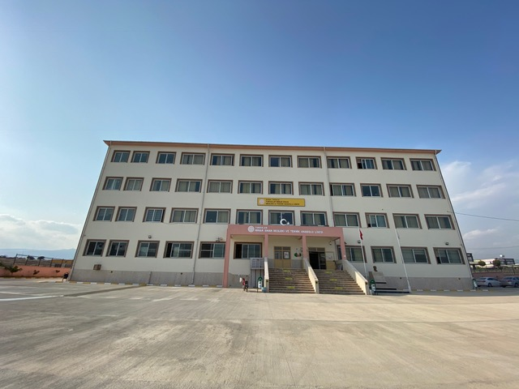

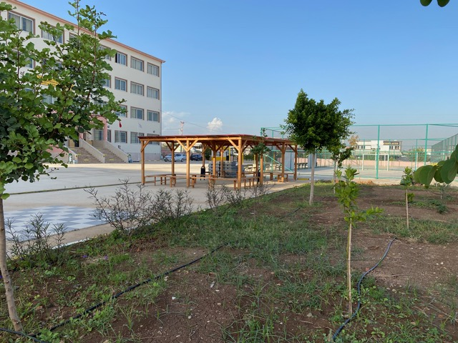

11.KURUM İÇİNDEN GÖRSELLER

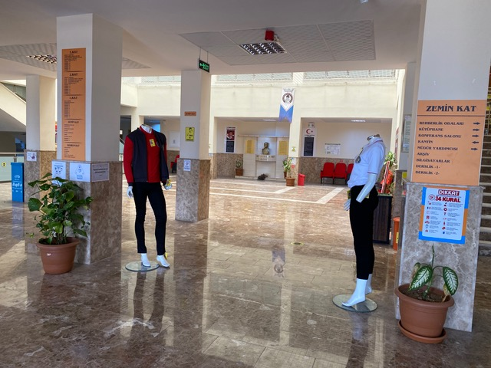

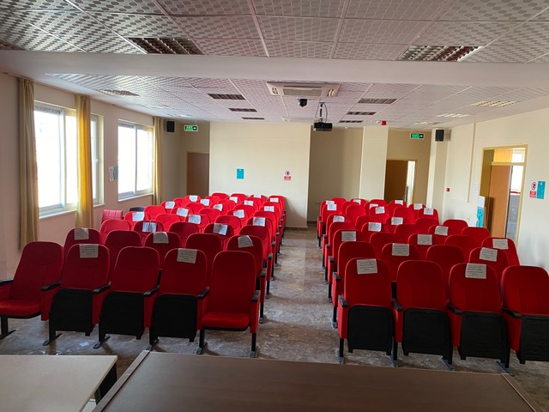
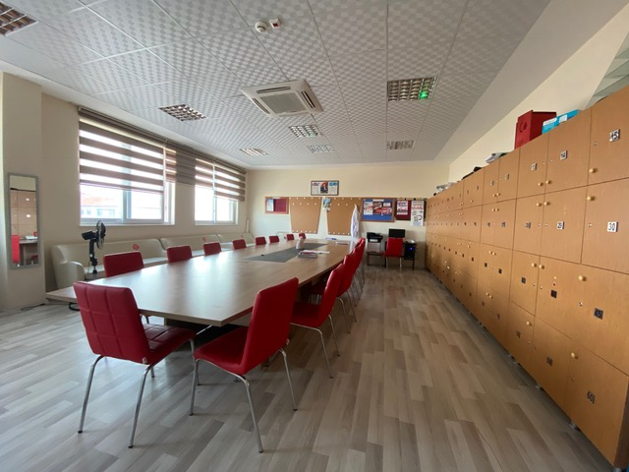

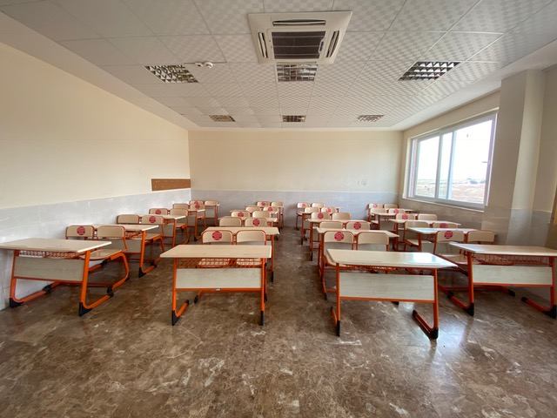

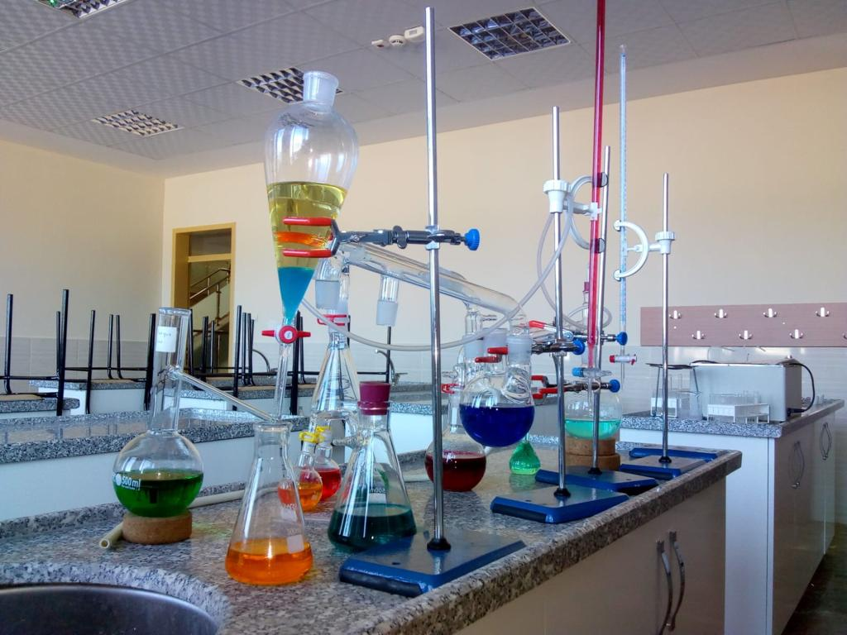
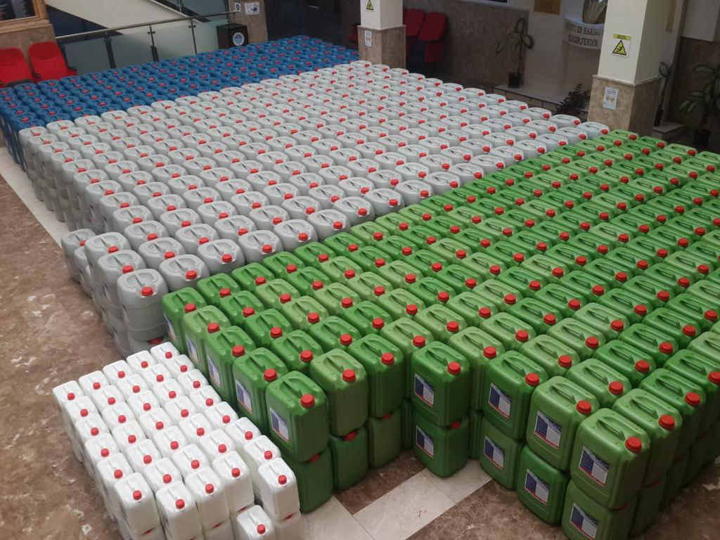
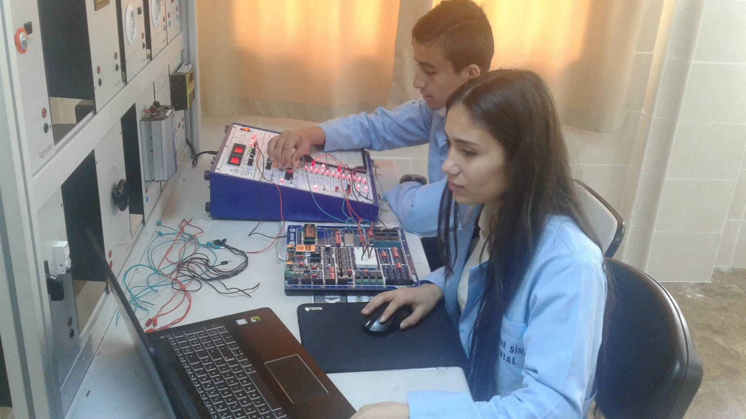
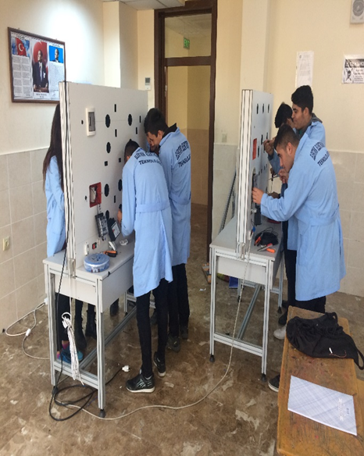

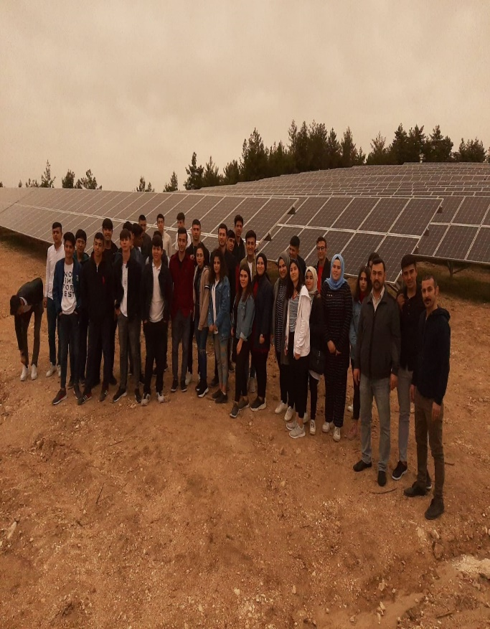
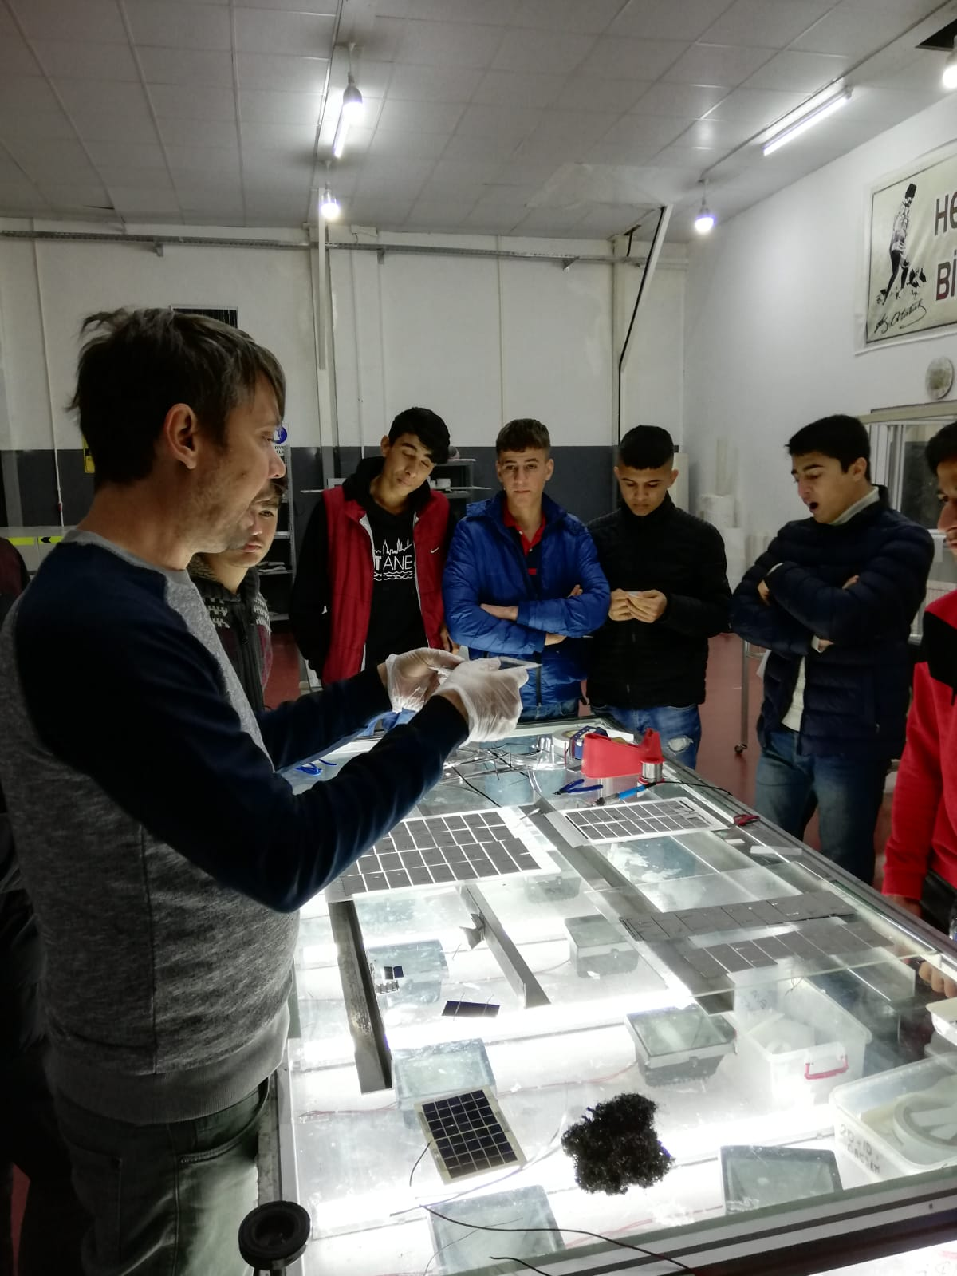

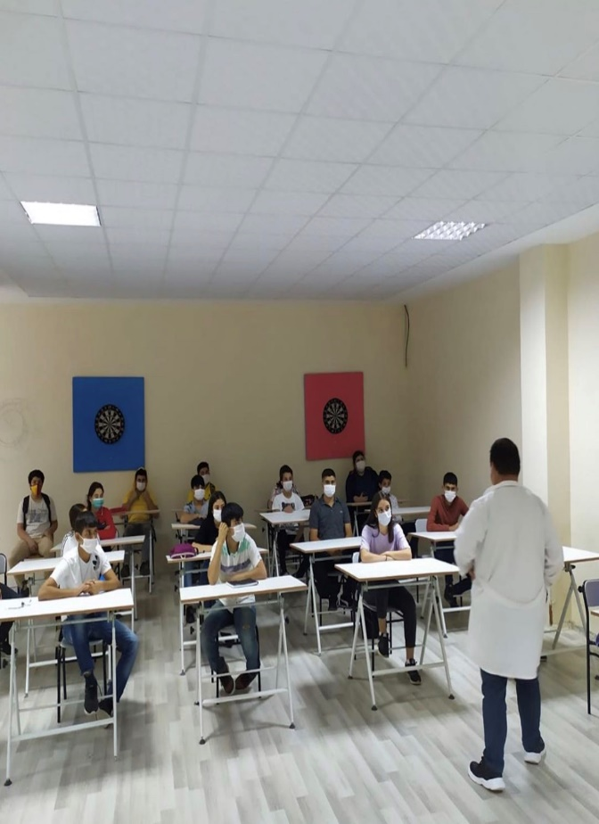
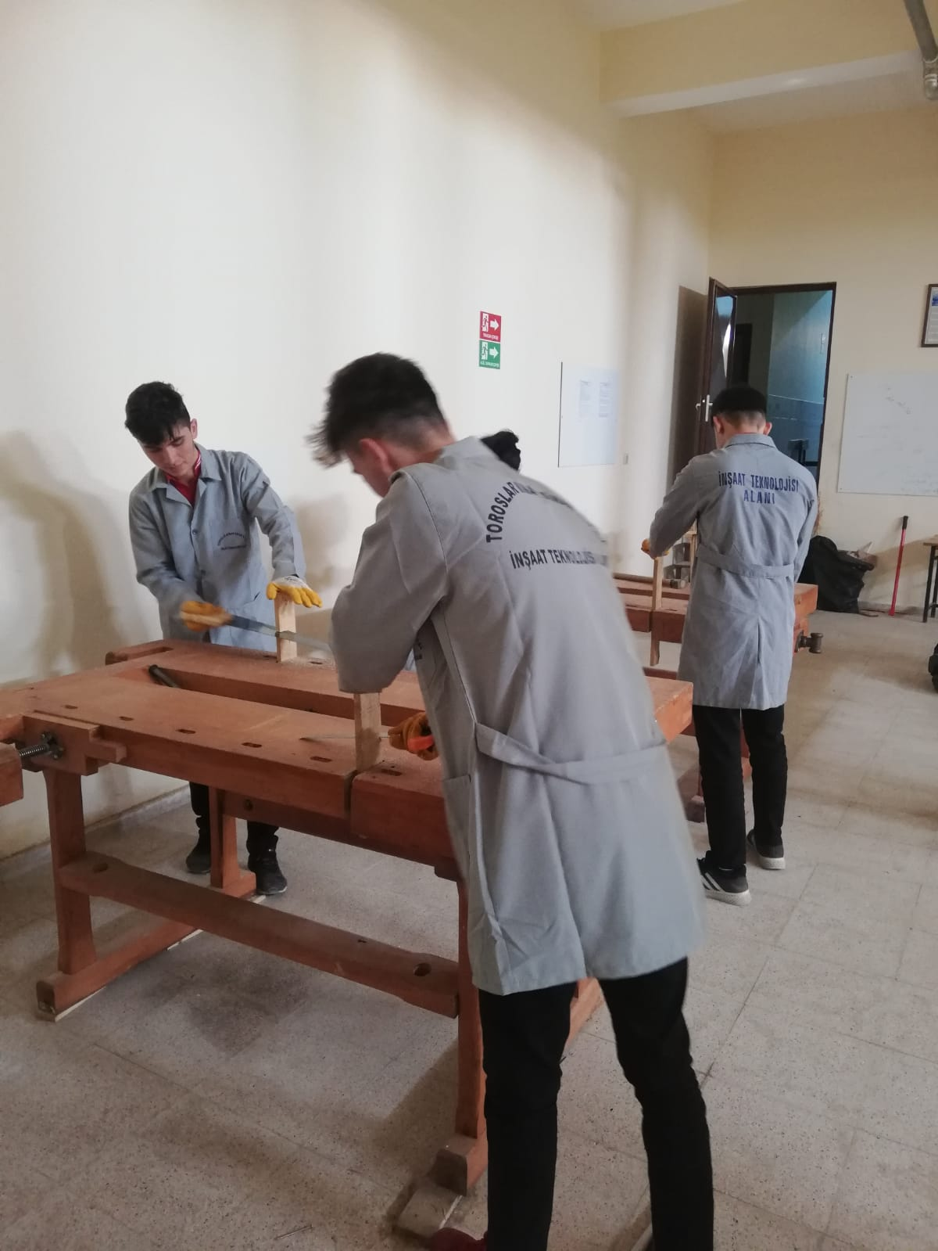

Faruk EROL
OKUL MÜDÜRÜ

